最新印花税税率表
税 目 | 范 围 | 税 率 | 纳税人 | 说 明
1.购销合同 | 包括供应、预购、采购、购销、结合及协作、调剂、补偿、易货等合同 | 按购销金额0.3‰贴花 | 立合同人
2.加工承揽合同 | 包括加工、定作、修缮、修理、印刷广告、测绘、测试等合同 | 按加工或承揽收入0.5‰贴花 | 立合同人
3.建设工程勘察设计合同 | 包括勘察、设计合同 | 按收取费用0.5‰贴花 | 立合同人
4.建筑安装工程承包合同 | 包括建筑、安装工程承包合同 | 按承包金额0.3‰贴花 | 立合同人
5.财产租赁合同 | 包括租赁房屋、船舶、飞机、机动车辆、机械、器具、设备等合同 | 按租赁金额1‰贴花。税额不足1元，按1元贴花 | 立合同人
6.货物运输合同 | 包括民用航空运输、铁路运输、海上运输、内河运输、公路运输和联运合同 | 按运输费用0.5‰贴花 | 立合同人 | 单据作为合同使用的，按合同贴花
7.仓储保管合同 | 包括仓储、保管合同 | 按仓储保管费用1‰贴花 | 立合同人 | 仓单或栈单作为合同使用的，按合同贴花
8.借款合同 | 银行及其他金融组织和借款人(不包括银行同业拆借)所签订的借款合同 | 按借款金额0.05‰贴花 | 立合同人 | 单据作为合同使用的，按合同贴花
9.财产保险合同 | 包括财产、责任、保证、信用等保险合同 | 按保险费收入1‰贴花 | 立合同人 | 单据作为合同使用的，按合同贴花
10.技术合同 | 包括技术开发、转让、咨询、服务等合同 | 按所载金额0.3‰贴花 | 立合同人
11.产权转移书据 | 包括财产所有权和版权、商标专用权、专利权、专有技术使用权等转移书据、土地使用权出让合同、土地使用权转让合同、商品房销售合同 | 按所载金额0.5‰贴花 | 立据人
12.营业账簿 | 生产、经营用账册 | 记载资金的账簿，按实收资本和资本公积的合计金额0.5‰贴花。其他账簿按件贴花5元 | 立账簿人
13.权利、许可证照 | 包括政府部门发给的房屋产权证、工商营业执照、商标注册证、专利证、土地使用证 | 按件贴花5元 | 领受人

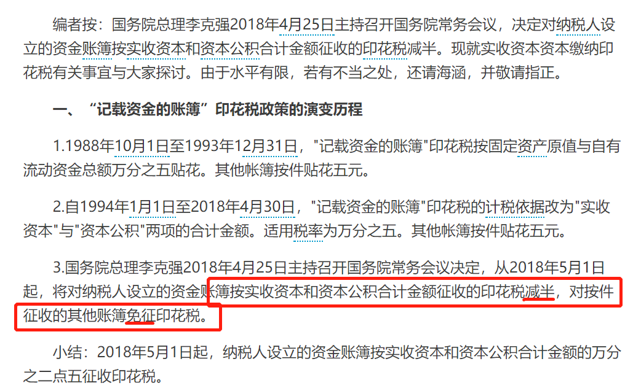

中华人民共和国印花税暂行条例
第三条
应纳税额不足一角的，免纳印花税。
应纳税额在一角以上的，其税额尾数不满五分的不计，满五分的按一角计算缴纳。

第十三条 纳税人有下列行为之一的，由税务机关根据情节轻重，予以处罚：
1.在应纳税凭证上未贴或者少贴印花税票的，税务机关除责令其补贴印花税票外，可处以应补贴印花税票金额20倍以下的罚款；
2.违反本条例第六条第一款规定的，税务机关可处以未注销或者画销印花税票金额10倍以下的罚款；
3.违反本条例第六条第二款规定的，税务机关可处以重用印花税票金额30倍以下的罚款。

个人房产开票给公司：
状况一、月租金小于3万元：增值税和城建税教育费附加等免征、租金房产税12%、印花税0.1%、核定个人所得税1.5%。共税率13.6%。
状况二、月租金大于3小于10万元：增值税5%、城建税教育费附加等免征；租金房产税12%、核定个人所得税1.5%、印花税0.1%。共税率18.6%。
状况三、月租金大于10万元：增值税5%、城建税教育费附加等0.5%或者0.6%；租金房产税12%、核定个人所得税1.5%、印花税0.1%。共税率19.1%或者19.2%。
备注：. 状况二、三可以申请开具增值税专用发票。

公司房产开票给公司：企业所得税查账征收。
状况一、月租金小于3万元：增值税和城建税教育费附加等免征、租金房产税12%、印花税0.1%。共税率12.1%。
状况二、月租金大于3小于10万元：增值税5%、城建税教育费附加等免征；租金房产税12%、核印花税0.1%。共税率17.1%。
状况三、月租金大于10万元：增值税5%、城建税教育费附加等0.5%或者0.6%；租金房产税12%、印花税0.1%。共税率17.6%或者17.7%。
备注：这种是指业务只有租金收入，如果合并其它业务收入，不符合增值税和城建税教育费附加等免征。

